医学教育网初级药士：《答疑周刊》2019年第08期

问题索引：
1.【问题】液体制剂这部分内容那么多，怎么学？
2.【问题】关于表面活性剂的性质，如下题，如何作答？
3.【问题】关于液体制剂的分类，如下题，如何作答？

具体解答：
1.【问题】液体制剂这部分内容那么多，怎么学？
【解答】液体制剂在药剂学中是很重要的一节内容，这部分内容多而杂，需要大家记忆的东西很多。[医学教育网原创]要求大家重点掌握：表面活性剂的分类和用途、液体制剂的分类、液体制剂的溶剂和附加剂、混悬剂的稳定剂、乳剂的乳化剂和稳定性。[医学教育网原创]很多知识点有相似之处但又不完全相同，容易混淆，因此建议大家最好把相关的知识点以图表的形式进行总结，这样可以进行对比记忆，提高学习效率。比如对于表面活性剂的分类可以总结如下图。
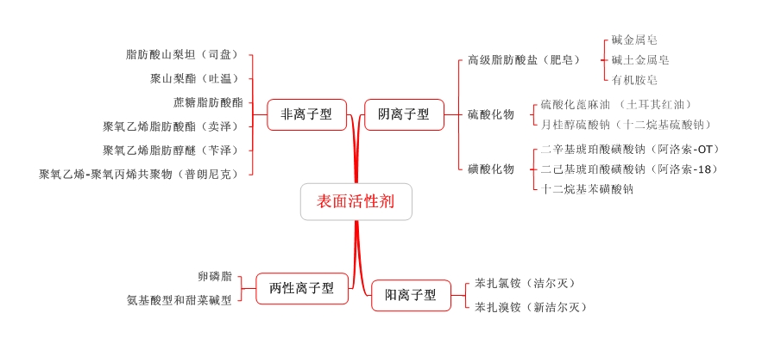
2.【问题】关于表面活性剂的性质，如下题，如何作答？
有关表面活性剂的正确表述是
A.表面活性剂的浓度要在临界胶束浓度(CMC)以下，才有增溶作用
B.表面活性剂用作乳化剂时，其浓度必须达到临界胶团浓度
C.非离子表面活性剂的HLB值越小，亲水性越大
D.表面活性剂均有很大毒性
E.阳离子表面活性剂具有很强的杀菌作用，故常用作杀菌和防腐剂
【解答】表面活性剂的增溶作用是因为形成了胶束，因此浓度要在临界胶束浓度(CMC)以上才有增溶作用；而表面活性剂的乳化作用是因为表面活性剂分子在界面作定向排列使界面表面张力下降，不一定非形成胶束；HLB值越小，亲油性越大；不是所有的表面活性剂均具有很大的毒性，比如说非离子表面活性剂毒性很小。[医学教育网原创]所以本题正确答案为E。
3.【问题】关于液体制剂的分类，如下题，如何作答？
属于内服液体制剂的是
A.合剂
B.洗剂
C.搽剂
D.涂剂
E.滴鼻剂
【解答】按给药途径分类液体制剂包括：（1）内服液体制剂：如合剂、糖浆剂、乳剂、混悬液、滴剂等。（2）外用液体制剂：①皮肤用液体制剂，如洗剂、搽剂等；②五官科用液体制剂，如洗耳剂、滴耳剂、滴鼻剂、含漱剂、滴眼剂等；③直肠、阴道、尿道用液体制剂：如灌肠剂、灌洗剂等。[医学教育网原创]所以本题正确答案为A。

